|  |
| --- |
| MSSV: 22521539  Họ và tên: Nguyễn Thị Trinh  B2.06-IT005.O118.1 |

**LAB 2**

# II – HTT get/respond có điều kiện

## Câu 1. Trình duyệt đang sử dụng phiên bản HTTP 1.0 hay 1.1? Phiên bản HTTP server đang sử dụng là bao nhiêu?

* Trình duyệt đàn sử dụng phiên bản HTTP: **1.1**



* Phiên bản HTTP Server đang sử dụng: **1.1**



## Câu 2: Địa chỉ IP của máy tính bạn là bao nhiêu? Của web server là bao nhiêu?

* Địa chỉ IP của máy tính: **192.168.210.57**



* Địa chỉ IP của web Server: **192.168.210.84**



## Câu 3: Mã trạng thái (status code) trả về từ server là gì?

* Status code trả về từ Server: **200**



## Câu 4: Server đã trả về cho trình duyệt bao nhiêu bytes nội dung?

* Server đã trả về cho trình duyệt **324** bytes nội dung.

## Câu 5: Xem xét nội dung của HTTP GET đầu tiên. Bạn có thấy dòng “IF-MODIFIED-SINCE” hay không?

* **Không thấy** dòng “IF-MODIFIED-SINCE”

## Câu 6: Xem xét nội dung phản hồi từ server. Server có thật sự trả về nội dung của file HTML hay không? Tại sao?

* Server **CÓ** trả về nội dung của file HTML

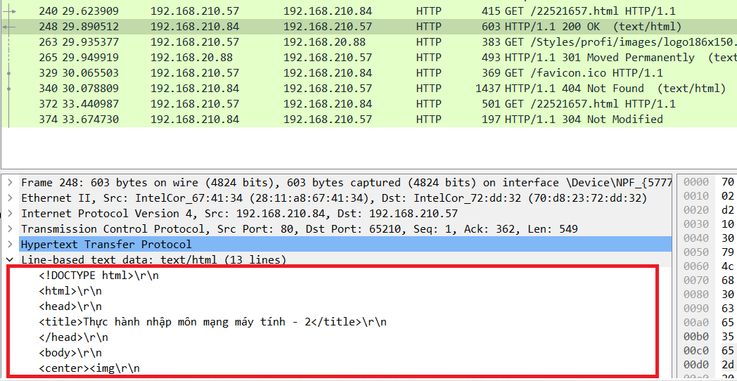

## Câu 7: Xem xét nội dung của HTTP GET thứ 2. Bạn có thấy dòng “IF-MODIFIED-SINCE” hay không? Nếu có, giá trị của IF-MODIFIED-SINCE là gì?

* HTTP GET thứ 2: **KHÔNG** thấy dòng “IF-MODIFIED-SINCE”
* HT HTTP GET thứ 4: thấy dòng “IF-MODIFIED-SINCE”

**If-Modified-Since: Thu, 12 Oct 2023 01:51:04 GMT**

## Câu 8: Mã trạng thái HTTP được trả về từ server tương ứng với HTTP GET thứ 2 là gì? Ý nghĩa nó là gì? Server có thật sự gửi về nội dung của file hay không? Giải thích.

* Status code của HTTP được trả về từ server tương ứng với HTTP GET thứ 2:

**301**

* **Ý nghĩa** **301**: tài nguyên bạn đã yêu cầu đã được *chuyển vĩnh viễn* đến một vị trí mới. Trong trường hợp này, server sẽ gửi về URL mới của tài nguyên trong tiêu đề HTTP "Location".
* Trình duyệt nên thực hiện *yêu cầu mới* đến URL mới được cung cấp.
* Mã trạng thái 301 **không bao gồm nội dung của file** trong phản hồi. Nó chỉ cung cấp thông tin chuyển hướng đến vị trí mới của tài nguyên. Do đó, server không gửi về nội dung của file trong trường hợp này.

## Câu 9: Trình duyệt đã gửi bao nhiêu HTTP GET? Đến những địa chỉ IP nào?

* Trình duyệt đã gửi **4** HTTP GET

**192.168.219.84 (3 lần)**

**192.168.219.88**

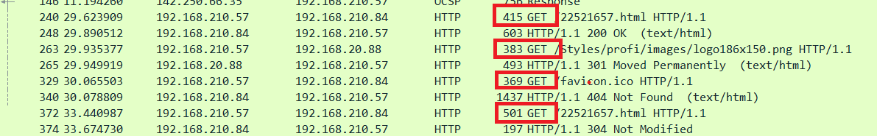

# III – Truy cập các trang HTTP dài

## Câu 10: Trình duyệt đã gửi bao nhiêu HTTP GET? Dòng “THE BILL OF RIGHTS” được chứa trong gói tin phản hồi thứ mấy?

* Trình duyệt đã gửi **2** HTTP GET
* Dòng “THE BILL OF RIGHTS” được chứa trong gói tin phản hồi thứ **1.**

## Câu 11 Cần bao nhiêu TCP segments để chứa hết HTTP response và nội dung của The Bill of Rights?

* 4: nhiêu TCP segments để chứa hết HTTP response và nội dung của The Bill of Rights

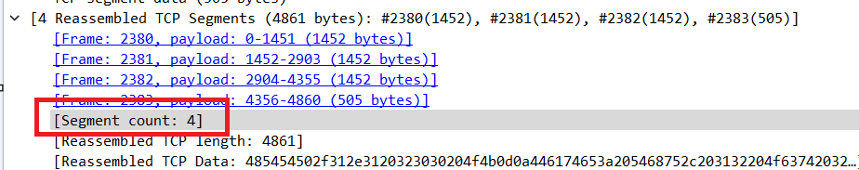

# IV – Chứng thực HTTP

## Câu 12: Mã trạng thái và ý nghĩa nó trong HTTP response tương ứng với HTTP GET đầu tiên là gì?

* Mã trạng thái: **401**.
* **Ý nghĩa**: server đã nhận được request nhưng phía client không có quyền truy cập để xem hoặc chỉnh sửa hoặc xóa nội dung yêu cầu. Các request trả về status code 401 sẽ thay đổi nếu phía client thực hiện việc đăng nhập.

## Câu 13: Khi trình duyệt gửi HTTP GET lần thứ 2, trường dữ liệu nào mới nào xuất hiện trong HTTP GET?

* **Không xuất hiện** trường dữ liệu mới.

